尚德街簡牘“治百病通明丸方”校正
首發

甫曰

《長沙尚德街東漢簡牘》181號牘正面是一副藥方，原釋文如下：
治百病通，明丸方，用甘草八分，弓窮四分，當歸三分，方□〼
乾地黃三分，黃芡三分，桂二分，前胡三分，五未二分，乾薑
四分，玄參三分，伏令二分。凡十八物，皆治，合和丸以白蜜。
原釋文在釋字和斷讀方面有幾處明顯問題，今校正如下。
一
藥方名當為“治百病通明丸方”，“通明丸”應該連讀，不可斷開。“通明丸”為成詞，例如《備急千金要方》卷十九便有“通明丸”：
通明丸，主五勞七傷六極，強力行事舉重，重病後骨髓未滿房室，所食不消胃氣不平方：麥門冬（三斤）、乾地黃、石韋（各一斤）、紫菀甘草、阿膠、杜仲、五味子、肉蓯蓉、遠志、茯苓、天雄（各半斤），右十二味末之，蜜丸如梧子，食上飲若酒服十丸，日再，加至二十丸。
類似的“通明丸”記載又見於《普濟方》等。傳世文獻所見“通明丸”，有不少藥物與尚德街木牘所見重合，不排除這些同名丸劑存在同源關係。
二
“方”下一字尚存殘筆，仍可辨出是“風”字。該味藥物顯然就是“防風”。
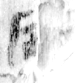
三
“黃芡”之名罕見於醫書，頗疑當改釋為“黃芩”。
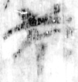
四
末句“治”顯為“冶”之誤釋。“冶”訓為“研磨、碾碎”，古醫書極常見。
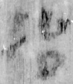
“合”訓為“合併（藥物）”，當與後文斷開。“冶”、“合”文例古醫書常見。馬王堆帛書《房內記》：
取桂、乾薑各一，蕃石二，蕉莢三，皆冶，合。[18]
取蕃石、桃毛各一，巴叔（菽）一，三物皆冶，合。[24]
“冶”、“合”、“和丸”是製藥過程中三個不同動作，既然將“冶”與“合”斷開，“合”與後文自然應當斷開。
五
原釋文第2行末“乾薑”與第3行首“四分”連讀。該藥方用藥為“十八物”，現存十二味，殘去六味，估算可得前兩行每行殘去十四字左右，因此“乾薑”與“四分”必不能連讀。
原釋文文末“白蜜”後句斷。按古藥方慣例，當仍有介紹服用方式的文字，因此藥方並未終結。
六
綜上，藥方釋文當校讀如下：
治百病通明丸方：用甘草八分、弓（芎）窮（藭）四分、當歸三分、方（防）風〼
乾地黃三分、黃芩三分、桂二分、前胡三分、五未（味）二分、乾薑〼
四分、玄參三分、伏（茯）令（苓）二分。凡十八物，皆冶，合，和丸以白蜜〼
該藥方所配伍之藥物，有補氣、補血、解毒、祛寒等多重藥性，功能較全面，所以說能“治百病”。若能有幸補齊剩餘藥物，或許仍有實用價值。
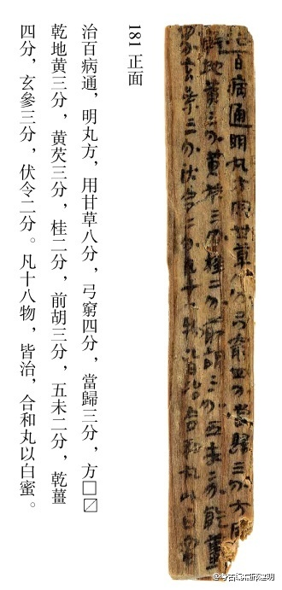

長沙市文物考古研究所編，《長沙尚德街東漢簡牘》，岳麓書社，2016年。

